E-KAKOVOST QMS · Navodila za uporabo
Uporabniki, dostopi in nastavitve
Dodajanje oseb, profili dostopa, uvoz iz preglednice, videz izpisov, obveščanje in info zaslon
Različica navodil: 7. 11. 2026. Velja za produkcijsko okolje https://qms.ekakovost.si. Posnetki zaslona so iz vzorčnega podjetja; imena in dokumenti so izmišljeni.
Kako brati ta navodila: vsak postopek je opisan po korakih (1, 2, 3 …) in s posnetkom zaslona. Besede v »narekovajih« so natanko tisto, kar piše na gumbu ali polju na zaslonu. Ni vam treba prebrati vsega — v kazalu poiščite, kar potrebujete. V aplikaciji pritisnite F1, da se ista navodila odprejo v brskalniku.

Kazalo
Kazalo
1. Kdo je kdo: skrbnik, član, profil dostopa
2. Kako dodam novega uporabnika [skrbnik]
3. Kako uredim, blokiram ali izbrišem uporabnika [skrbnik]
4. Kako poiščem osebo (iskanje in filtri)
5. Dostopi in profili — kdo kaj vidi in ureja [skrbnik]
5.1 Privzeti profili
5.2 Posebna dejanja
5.3 Kako ustvarim nov profil
5.4 Več profilov na osebo
6. Prošnja za dostop do modula
7. Uvoz uporabnikov iz Excela [skrbnik]
8. Videz izpisov (PDF) — glava, noga, sekcije, vsebina [skrbnik]
9. Obveščanje — nastavitve za podjetje in zame
10. Zavihek Info zaslon [skrbnik]
11. Javna prijava prek QR kode (brez prijave v sistem) [skrbnik]
12. Privzeti vrstni red modulov na domači strani [skrbnik]
13. Obnovitev organizacije (samo skrbništvo platforme) [super skrbnik]
14. Pogosta vprašanja in težave

Stran Upravljanje uporabnikov je mesto, kjer skrbnik organizacije določi, kdo sme v sistem in kaj sme videti ali urejati. Odprete jo z naslovom /uporabniki ali z gumbom »👤 Uporabniki« v glavi domače strani.
Stran ima sedem zavihkov: »👥 Uporabniki« (osebe), »🔐 Dostopi« (profili dostopa in matrika pravic), »🎨 Izpisi in glave« (videz PDF izpisov), »🔔 Obveščanje« (katera obvestila in po kateri poti), »📺 Info zaslon« (zaslon na steni) in »📱 Javna prijava (QR)« (prijava brez računa prek QR kode) in »🏠 Domača stran« (privzeti vrstni red ploščic modulov). Vsak uporabnik ima poleg tega svojo stran /nastavitve-obvescanja za lastne nastavitve obveščanja.
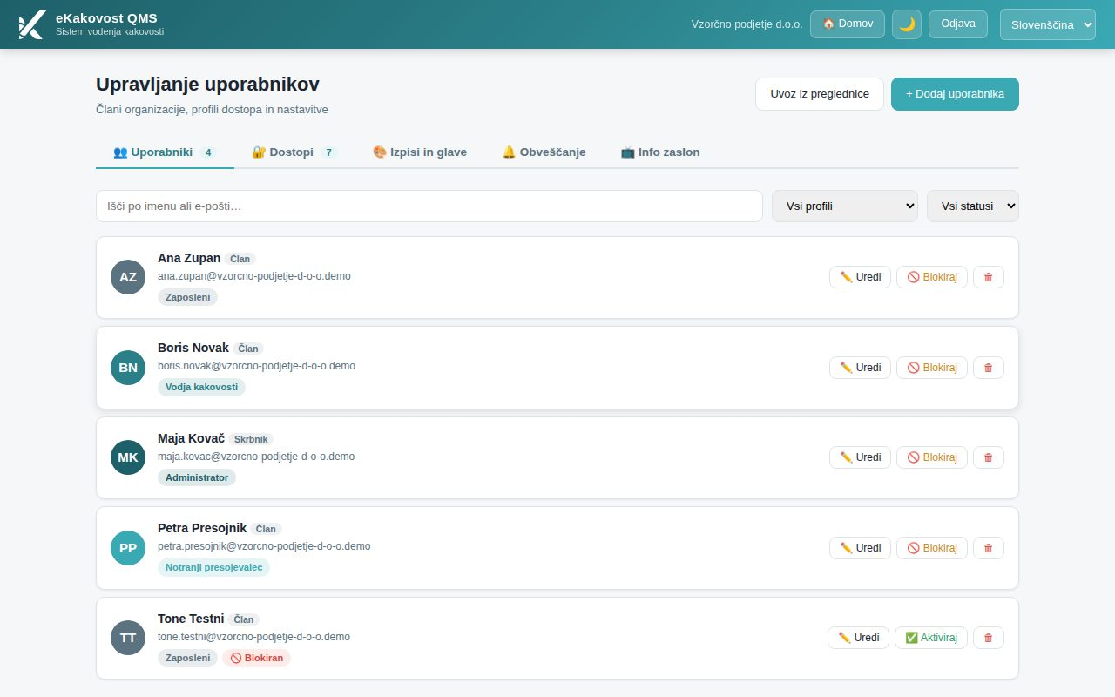
Slika: Zavihek Uporabniki: kartice oseb s profilom dostopa in gumbi za urejanje

1. Kdo je kdo: skrbnik, član, profil dostopa
Vsaka oseba v organizaciji je bodisi skrbnik bodisi član. Drugih vlog ni.
- Skrbnik sme vse v organizaciji: uporabnike, profile, nastavitve in vse module — ne glede na matriko dostopov.
- Član sme natanko to, kar mu dajo profili dostopa. Član brez profila po prijavi ne vidi nobenega modula (to je varno privzeto stanje, ne napaka). Če odpre modul, ki ga njegov profil ne vključuje, dobi sporočilo »Modul … vam ni omogočen« z napotkom, naj se obrne na skrbnika organizacije, in gumb Nazaj na Domov; pot Uporabniki → Dostopi je v sporočilu napisana samo skrbniku. Član ima v sporočilu še gumb 🙋 Zaprosi za dostop (glej razdelek Prošnja za dostop do modula).
- Profil dostopa je poimenovan sveženj pravic (npr. »Vodja kakovosti«): za vsak modul raven nič, bere ali ureja in nekaj posebnih dejanj. Profil dodelite osebam; oseba ima lahko več profilov.
Na kartici osebe piše: ime, značka sistemske vloge (Skrbnik ali Član), e-pošta, značka profila (barva profila) in morebitni dodatni profili s predznakom +. Rdeča značka »🚫 Blokiran« pomeni, da se oseba ne more prijaviti; rdeča značka »⚠ Brez profila — ne vidi nobenega modula« pa, da članu manjka profil.
Kaj lahko naredite | Kdo
Dodajate, urejate, blokirate in brišete uporabnike; profile dostopa; videz izpisov; organizacijsko privzeto obveščanje; info zaslon | skrbnik organizacije
Urejate lastne nastavitve obveščanja (stran /nastavitve-obvescanja) | vsi uporabniki
Obnovitev organizacije iz varnostne kopije | super skrbnik platforme ali operater obnovitve

Namig: Kar oseba ne sme, v programu ni vidno: moduli, gumbi in menijske povezave so skriti. Vsaka sprememba uporabnika ali profila se zapiše v revizijsko sled (kdo, kdaj, kaj).

2. Kako dodam novega uporabnika [skrbnik]
- Na zavihku »👥 Uporabniki« kliknite »+ Dodaj uporabnika« desno zgoraj. Odpre se okno »Dodaj uporabnika«.
- Vpišite »Ime in priimek *« (npr. »Tone Testni«).
- Vpišite »E-pošta *«. To je prijavno ime osebe; kasneje ga ni mogoče spremeniti.
- Pri »Kako oseba dobi geslo« pustite privzeto »Pošlji vabilo po e-pošti — oseba si geslo nastavi sama (priporočeno)«: oseba dobi e-pošto s povezavo za nastavitev gesla (velja 7 dni), enako kot pri uvozu iz Excela. Le če oseba e-pošte nima na dosegu, izberite »Določim začasno geslo« in ga vpišite (vsaj 12 znakov) — ob prvi prijavi ga bo morala zamenjati. Če ima oseba račun že v drugi organizaciji, dobi vabilo v vašo organizacijo.
- Pri »Profil dostopa *« izberite profil (npr. »Zaposleni (Član)«). Pod izbirnikom sistem pove, katera sistemska vloga iz tega sledi. Za skrbnika izberite profil s sistemsko vlogo Skrbnik ali možnost »Skrbnik brez profila — sme vse«.
- Po želji pri »Dodatni profili (dostopi se združijo)« odkljukajte še druge profile iste sistemske vloge. Dostopi se seštejejo — najvišja raven zmaga.
- Kliknite »Shrani«. Oseba se pojavi na seznamu; števec pri zavihku Uporabniki se poveča.
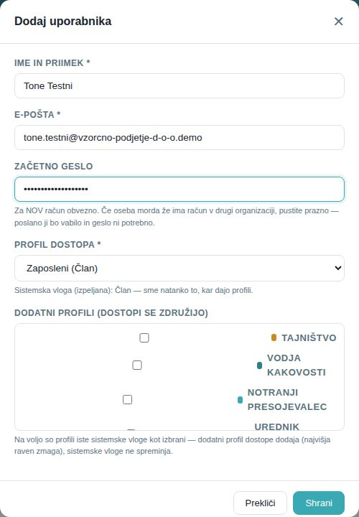
Slika: Okno Dodaj uporabnika, izpolnjeno za novega člana s profilom Zaposleni
Dokler se oseba ne prijavi, ima kartica značko »čaka na prvo prijavo« in gumb »✉️ Pošlji vabilo znova« (npr. če je vabilo pristalo med neželeno pošto). Pri začasnem geslu je na kartici značka »začasno geslo«; program osebo ob prvi prijavi na katerikoli strani ustavi z oknom »Zamenjajte začasno geslo« in jo po menjavi prosi za ponovno prijavo. Če ima oseba račun že drugje, se pri dnu seznama pojavi razdelek »✉️ Odprta vabila v organizacijo« — članstvo nastane, ko oseba vabilo sprejme; vabilo lahko tam prekličete.
Pozor: Število uporabnikov je omejeno z licenčnim paketom. Ko je meja dosežena, sistem novega uporabnika zavrne s sporočilom o omejitvi — obrnite se na ponudnika.
Namig: Več ljudi hkrati dodate hitreje z uvozom iz preglednice (glej razdelek Uvoz uporabnikov iz Excela).

3. Kako uredim, blokiram ali izbrišem uporabnika [skrbnik]
Na kartici vsake osebe so trije gumbi: »✏️ Uredi«, »🚫 Blokiraj« (oz. »✅ Aktiviraj«) in 🗑 (»Izbriši«). Na vaši lastni kartici (oznaka »(vi)«) blokiranja in brisanja ni — samega sebe ne morete zakleniti iz programa. Vsaka sprememba (tudi profila) se zapiše v revizijsko sled z imenom osebe ter stanjem prej in potem.

Urejanje
- Kliknite »✏️ Uredi«. Odpre se okno »Uredi uporabnika«.
- Spremenite ime, »Profil dostopa *« ali dodatne profile. E-pošte ni mogoče spremeniti (polje je sivo).
- Pri »Status« lahko izberete »Aktiven« ali »Blokiran«.
- Kliknite »Shrani«.
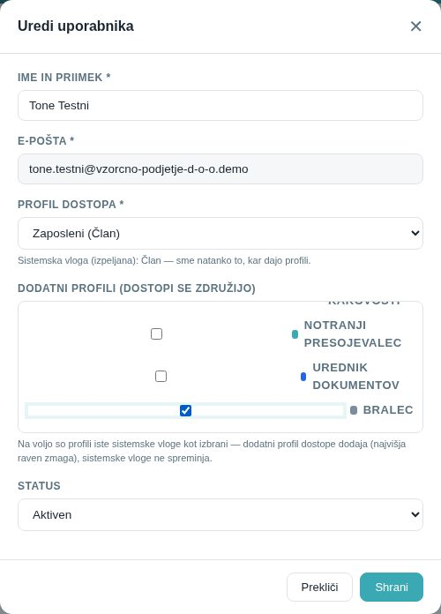
Slika: Okno Uredi uporabnika: dodan dodatni profil Bralec in polje Status

Ponastavitev gesla
Če je oseba geslo pozabila in si ga ne more ponastaviti sama (npr. nima dostopa do e-pošte), ji v istem oknu nastavite začasno geslo:
- V oknu »Uredi uporabnika« pri »Ponastavitev gesla« vpišite začasno geslo (vsaj 12 znakov, brez zelo pogostih gesel).
- Kliknite »Nastavi geslo« in potrdite. Oseba je odjavljena z vseh naprav in se prijavi z novim geslom.
- Geslo ji sporočite po varni poti. Geslo je začasno: ob prvi prijavi program osebo ustavi z oknom za menjavo gesla.
Namig: Program skrbniku ne pošilja povezave za ponastavitev — to lahko oseba, ki e-pošto ima, stori sama s Pozabljeno geslo? na prijavni strani. Ponastavitev se zapiše v revizijsko sled (»Geslo ponastavil administrator«).

Blokiranje
Gumb »🚫 Blokiraj« osebi takoj onemogoči prijavo; njeni zapisi, dokumenti in zgodovina ostanejo. Kartica dobi značko »🚫 Blokiran«, gumb pa se spremeni v »✅ Aktiviraj«, s katerim osebo kadarkoli spet vključite. Blokirana oseba se ne šteje v aktivne uporabnike in ni več ponujena v izbirnikih (nosilec enote, odgovorna oseba …). Ne dobiva več obvestil ne e-pošte (tudi dnevnega povzetka ne); opomnike za njena tveganja in opremo dobijo skrbniki, njeni odprti ukrepi in pritožbe pa se skrbnikom prikažejo kot nedodeljeni, da jih prerazporedite.
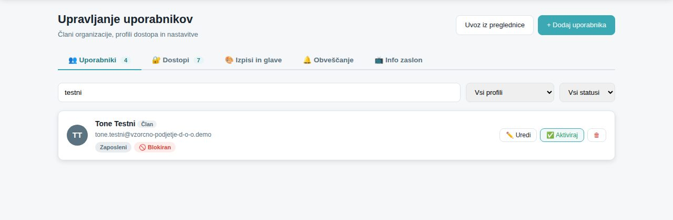
Slika: Blokirana oseba: rdeča značka in gumb ✅ Aktiviraj
Pozor: Če je blokirana oseba nosilec organizacijske enote, vas sistem opozori — v organizacijski strukturi določite naslednika, sicer dokumenti te enote nimajo odobritelja.

Brisanje
Gumb 🗑 osebo trajno izbriše po potrditvi. Tega ni mogoče razveljaviti. Za sodelavce, ki so podjetje zapustili, raje uporabite blokiranje: zgodovina (kdo je kaj potrdil, kdo je bil presojevalec) ostane sledljiva, kar presojevalci pričakujejo.
Namig: Svojega računa ne morete blokirati, izbrisati ali si odvzeti vloge skrbnika — sistem to zavrne.

4. Kako poiščem osebo (iskanje in filtri)
- V polje »Išči po imenu ali e-pošti…« vpišite del imena ali e-pošte; seznam se sproti zoži.
- Izbirnik »Vsi profili« pokaže samo osebe z izbranim profilom (tudi kot dodatnim).
- Izbirnik »Vsi statusi« preklopi med »Aktivni« in »Blokirani«.
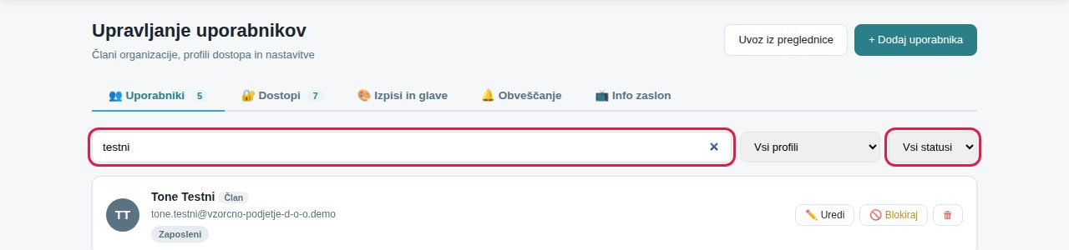
Slika: Iskalno polje in filtra po profilu in statusu
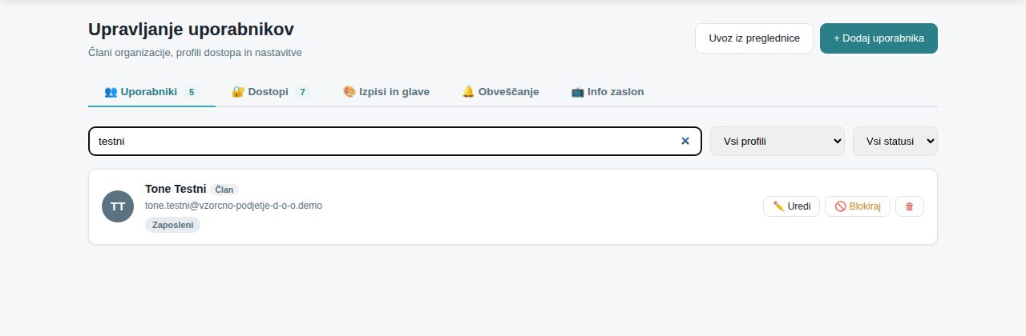
Slika: Zadetek iskanja: kartica osebe z značkama Član in Zaposleni
Števec pri zavihku »👥 Uporabniki« šteje samo aktivne osebe; števec pri »🔐 Dostopi« šteje profile.

5. Dostopi in profili — kdo kaj vidi in ureja [skrbnik]
Zavihek »🔐 Dostopi« prikaže matriko »Moduli × raven«: vrstice so profili, stolpci moduli, v vsaki celici izberete raven. Pod njo je tabela »Posebna dejanja« s kljukicami.
Raven | Kaj pomeni
nič | oseba modula ne vidi (ne v meniju, ne po naslovu)
bere | vidi in bere zapise, ničesar ne spreminja (pri dokumentih: potrjene dokumente svojih enot, potrdi seznanjenost, lahko predlaga novo različico)
ureja | ustvarja, ureja, nalaga različice, spreminja statuse in briše (kjer brisanje ni posebno dejanje)

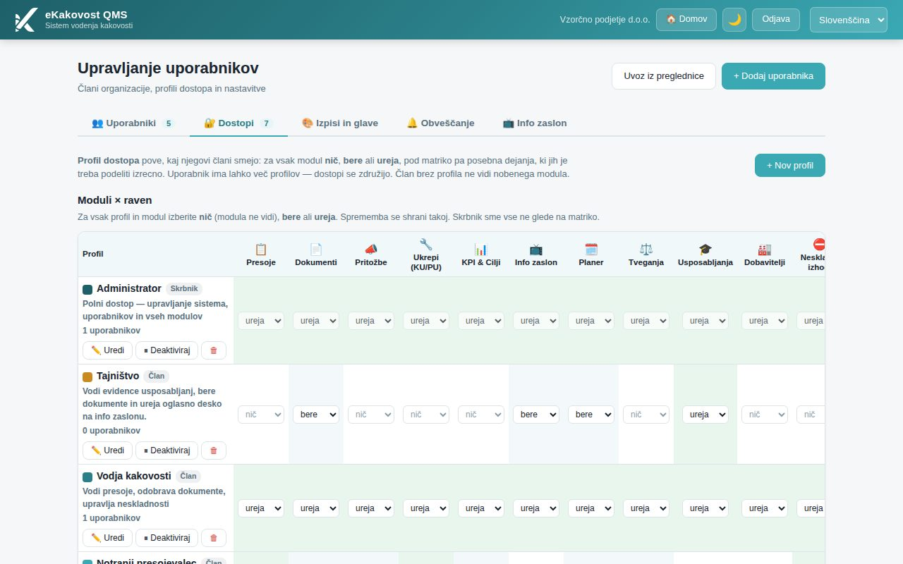
Slika: Matrika Moduli × raven: zelene celice »ureja«, modre »bere«, bele »nič«
Sprememba v matriki se shrani takoj (spodaj se za 10 sekund pokaže potrditev z gumbom »↶ Razveljavi«, npr. »Zaposleni · Dokumenti → ureja: sprememba shranjena.«; razveljavitev vrne prejšnjo raven). Na telefonu matrika drsi vodoravno: stolpec s profili ostane prilepljen levo, desni rob zbledi, dokler so desno še moduli. Pri skrbniškem profilu so celice sive: skrbnik sme vse in matrika zanj ni odločitev.
Podrobnosti so v podrazdelkih spodaj: privzeti profili, posebna dejanja, nov profil in več profilov na osebo.

5.1 Privzeti profili
Vsaka organizacija dobi vnaprej pripravljene profile, ki jih lahko spremenite, dodate svoje ali jih deaktivirate:
Profil | Sistemska vloga | Kaj sme (privzeto)
Administrator | Skrbnik | vse — upravljanje sistema, uporabnikov in vseh modulov
Vodja kakovosti | Član | ureja vse module; posebna dejanja: manjši popravek, umik in brisanje dokumentov, zaključevanje presoje, oglasna deska
Notranji presojevalec | Član | ureja Presoje, Ukrepe in Neskladne izhode, bere Dokumente, Pritožbe, KPI, Planer, Tveganja …; zaključevanje presoje in vpogled v revizijsko sled
Zaposleni | Član | bere Dokumente, Ukrepe, Pritožbe, Planer, Usposabljanja in Opremo (prijavi okvaro stroja, tudi s QR nalepke); ureja ukrepe in pritožbe, kjer je odgovorna oseba
Urednik dokumentov | Član | ureja Dokumente, bere Planer
Bralec | Član | bere Dokumente

5.2 Posebna dejanja
Nekatere odločitve ne sledijo samodejno iz ravni »ureja« — profilu jih podelite izrecno s kljukico. Vsako dejanje pove, na katerem modulu velja in katero raven zahteva:
- Nalaganje manjšega popravka — dokument ostane potrjen brez ponovne odobritve (Dokumenti, zahteva »ureja«).
- Umik dokumenta iz veljave in brisanje osnutkov dokumentov (Dokumenti, zahteva »ureja«).
- Urejanje ukrepov oz. pritožb, kjer je uporabnik odgovorna oseba — tudi pri ravni »bere« sme rešiti svoj primer.
- Zaključevanje presoje — zapisnik postane dokaz (Presoje, zahteva »ureja«).
- Oglasna deska na zaslonu — nalaganje slik in videov na info zaslon (Info zaslon, zahteva »bere«).
- Vpogled v revizijsko sled — oseba vidi sled dejanj cele organizacije, ne da bi bila skrbnik; ob izpisu za posameznega uporabnika mora vpisati razlog, vpogled pa se zabeleži.
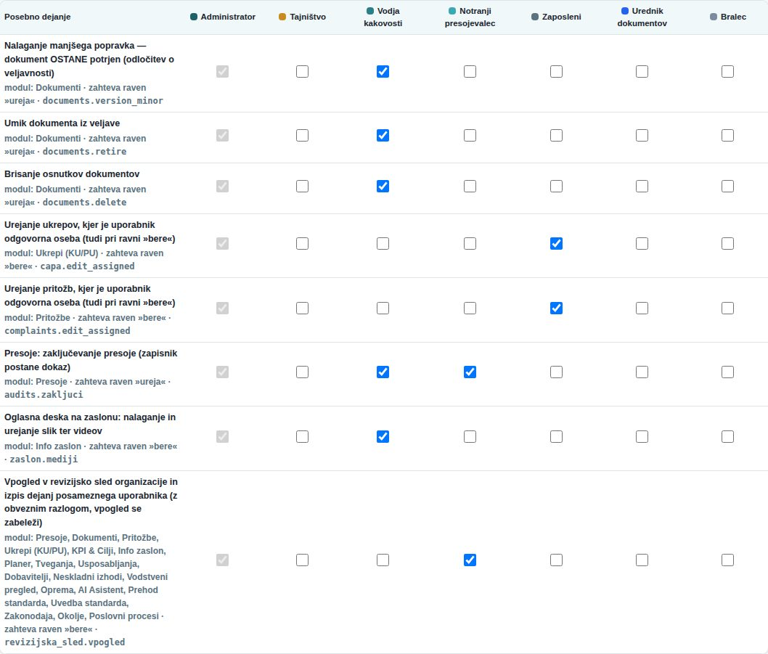
Slika: Tabela Posebna dejanja: kljukice po profilih, pri skrbniku sive (sme vse)
Pozor: Posebno dejanje zahteva ustrezno raven na svojem modulu. Kljukica »Brisanje osnutkov dokumentov« pri profilu, ki ima Dokumente na »bere«, nima učinka in jo sistem ob uvozu iz preglednice zavrne.

5.3 Kako ustvarim nov profil
- Kliknite »+ Nov profil«. Odpre se okno »Nov profil dostopa«.
- Vpišite »Naziv profila *« (npr. »Tajništvo«) in kratek »Opis« odgovornosti.
- Izberite »Barva« — z njo je profil označen na karticah oseb.
- Pri »Sistemska vloga« pustite Član. Če izberete Skrbnik, matrika nima učinka (skrbnik sme vse).
- Pri »Dostop po modulih« za vsak modul označite »nič«, »bere« ali »ureja«.
- Pri »Posebna dejanja« vklopite stikala, ki jih profil potrebuje.
- Kliknite »Shrani«. Profil se pojavi v matriki in v izbirnikih pri uporabnikih.
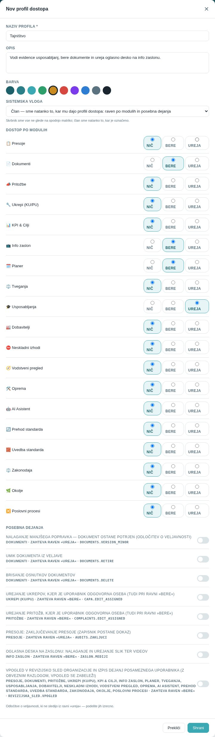
Slika: Nov profil »Tajništvo«: Usposabljanja ureja, Dokumenti/Planer/Info zaslon bere, vklopljena oglasna deska
Profil kasneje uredite z »✏️ Uredi« v glavi njegove vrstice. »⏸ Deaktiviraj« profil začasno umakne (osebe z njim izgubijo dostope, ki jih daje — sistem vas vpraša za potrditev); »▶ Aktiviraj« ga vrne. 🗑 profil izbriše, a le, če ga nima nobena aktivna oseba — uporabnike najprej prestavite.

5.4 Več profilov na osebo
Oseba ima en glavni profil in poljubno dodatnih (okno Uredi uporabnika → »Dodatni profili (dostopi se združijo)«). Velja unija: pri vsakem modulu najvišja raven katerega koli profila, posebno dejanje pa ima, če ga ima katerikoli profil. Profili se samo seštevajo — noben profil nikomur ničesar ne odvzame. Dodatni profili so ponujeni samo med profili iste sistemske vloge.
Namig: Primer: »Zaposleni« + »Urednik dokumentov« = bere Ukrepe, Pritožbe, Usposabljanja in ureja Dokumente.

6. Prošnja za dostop do modula
Kdor odpre modul, ki ga v profilu nima, dobi sporočilo »Modul … vam ni omogočen«. Namesto e-pošte skrbniku zdaj v istem sporočilu klikne »🙋 Zaprosi za dostop«.

Kako zaprosim za dostop (član)
- V sporočilu »Modul … vam ni omogočen« kliknite »🙋 Zaprosi za dostop«. Odpre se okno »Zaprosi za dostop do modula …«, ki pove, kateri skrbnik prošnjo prejme.
- Pri »Kaj potrebujete?« izberite »Branje« (vpogled v zapise, brez sprememb) ali »Urejanje« (dodajanje in spreminjanje zapisov).
- Po želji v »Sporočilo skrbniku (neobvezno)« napišite, zakaj modul potrebujete (največ 500 znakov).
- Kliknite »Pošlji prošnjo«. Pod gumbom piše »Prošnja je poslana skrbniku …«, gumb pa je onemogočen (»✓ Prošnja je poslana«), dokler prošnja čaka.
Ko skrbnik prošnjo reši, dobite obvestilo v zvončku (in po e-pošti, če je vklopljena). Po odobritvi je modul na domači strani; če skrbnik prošnjo zavrne, pod gumbom piše njegov razlog in lahko zaprosite znova (npr. za branje namesto urejanja).
Namig: Gumba ni pri modulu, ki ga vaša organizacija nima v licenci — takega dostopa ne more dodeliti nihče v organizaciji.

Kako rešim prošnjo (skrbnik)
- Na vrhu strani »👤 Uporabniki« je seznam »🙋 Odprte prošnje za dostop« s številom (številka je tudi na zavihku Dostopi). Vsaka vrstica pove osebo, modul, želeno raven, profil, trenutno raven in sporočilo prosilca. Isto vrstico odpre povezava iz obvestila.
- Kliknite »✓ Odobri«. Okno ponudi raven (privzeto želena) in, če ima oseba več profilov, »Profil, ki mu dodam raven« (privzeto primarni).
- Preberite posledico pod izbiro: raven dobi profil, zato velja za vse člane profila (okno pove, koliko jih je). Če želite dostop dati samo tej osebi, ji najprej v zavihku Uporabniki dodelite drug profil.
- Kliknite »Odobri dostop«. Matrika se osveži, prosilec dobi obvestilo.
Z »✕ Zavrni« prošnjo zavrnete; razlog je obvezen in ga prosilec dobi v obvestilu. Gumb »Dostopi osebe« odpre zavihek Dostopi z okvirjem »Dostopi osebe …« (profili osebe in odprta prošnja z gumboma) in v matriki označi celice modula v vrsticah njenih profilov — tam lahko raven nastavite tudi ročno.
Pozor: Oddaja prošnje, odločitev in sprememba profila se zapišejo v revizijsko sled (sprememba profila enako kot sprememba v matriki).

7. Uvoz uporabnikov iz Excela [skrbnik]
Več ljudi hkrati dodate na strani /uvoz-uporabnikov (gumb »Uvoz iz preglednice« desno zgoraj). Postopek ima tri korake: predloga → naložite izpolnjeno preglednico → predogled in potrditev. Dokler ne potrdite, se v sistemu ne spremeni nič. Uvoz je na voljo samo administratorjem: drugi uporabniki namesto postopka vidijo razlago, da se morajo za dodajanje oseb obrniti na administratorja.
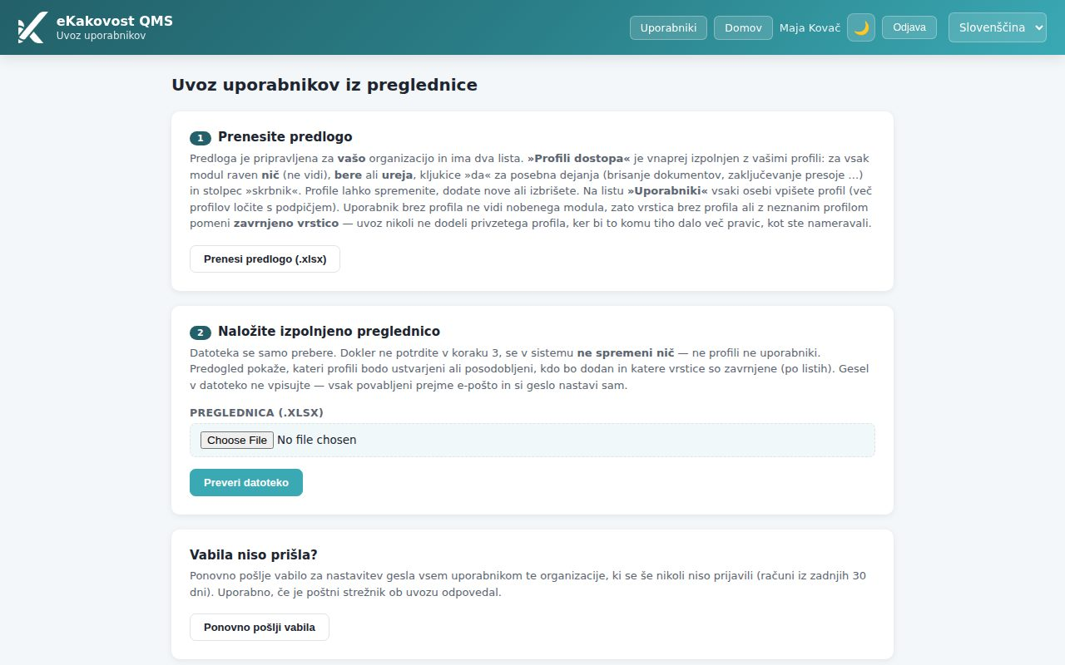
Slika: Stran Uvoz uporabnikov iz preglednice s tremi koraki
- Kliknite »Prenesi predlogo (.xlsx)«. Predloga je pripravljena za vašo organizacijo in ima liste Profili dostopa, Uporabniki in Navodila.
- Na listu Profili dostopa so vaši profili že izpolnjeni: stolpci profil, opis, po en stolpec za vsak modul z vrednostjo nič / bere / ureja, po en stolpec za vsako posebno dejanje (vpišite »da«) in stolpec skrbnik (da/ne). Profile lahko spremenite, dodate nove ali izbrišete vrstice.
- Na listu Uporabniki v vsako vrstico vpišite ime, priimek, email in profil dostopa (ime profila z lista Profili dostopa; več profilov ločite s podpičjem). Neobvezni stolpec enota osebo hkrati uvrsti v enoto organizacijske strukture (naziv ali šifra enote, po želji z deležem, npr. »Proizvodnja 50 %«; neznana enota pomeni zavrnjeno vrstico). Gesel ne vpisujte — vsak dobi vabilo po e-pošti in si geslo nastavi sam.
- Shranite datoteko, jo izberite pri »Preglednica (.xlsx)« in kliknite »Preveri datoteko«.
- Preglejte »Pregled in potrditev«: koliko profilov bo ustvarjenih ali posodobljenih, kdo bo dodan, kdo je že član in katere vrstice so zavrnjene (z razlogom). Zavrnjena vrstica se ne uvozi; popravite datoteko in kliknite »Naloži drugo datoteko«.
- Če datoteka vsebuje vse zaposlene, lahko odkljukate Ta datoteka je popoln seznam zaposlenih — aktivni člani, ki jih v datoteki ni, bodo deaktivirani. Brez kljukice ne bo deaktiviran nihče.
- Kliknite »Potrdi in uvozi«. Na strani ostane »Poročilo o uvozu«: kdo je dodan (z enoto in stanjem vabila) in katere vrstice so zavrnjene — te prenesete z »Prenesi zavrnjene vrstice (.csv)«, popravite in naložite znova. Vsak nov uporabnik prejme e-pošto z vabilom za nastavitev gesla.
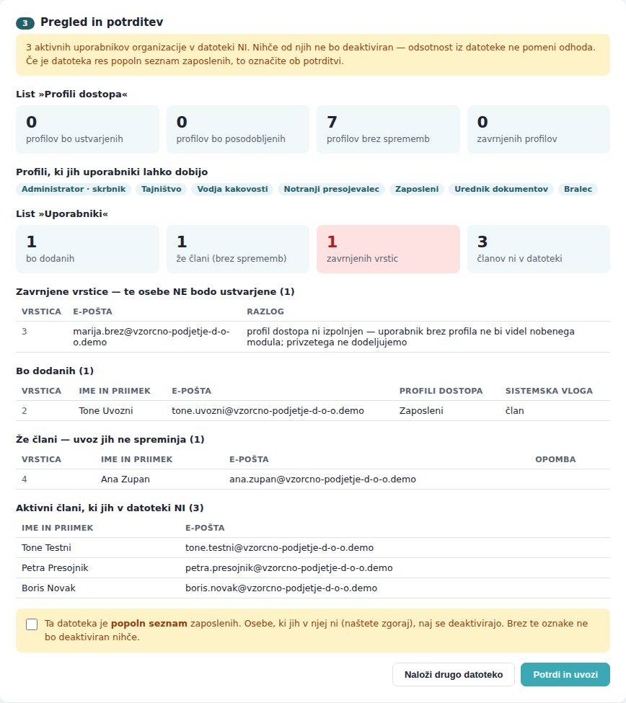
Slika: Predogled: ena vrstica bo dodana, ena je že član, ena je zavrnjena (brez profila)
Pozor: Uvoz nikoli ne dodeli privzetega profila: vrstica brez profila ali z neznanim imenom profila je zavrnjena, ker bi oseba po prijavi ne videla ničesar ali bi tiho dobila več pravic, kot ste nameravali.
Namig: Če vabila niso prišla (npr. poštni strežnik ob uvozu ni deloval), kliknite »Ponovno pošlji vabila« — vabilo dobijo vsi, ki se še nikoli niso prijavili (računi iz zadnjih 30 dni).

8. Videz izpisov (PDF) — glava, noga, sekcije, vsebina [skrbnik]
Na zavihku »🎨 Izpisi in glave« določite, kako izgledajo PDF izpisi, ki jih posredujete naprej (presojevalcu, naročniku, nadzornemu organu). Zgoraj je »Privzeta glava (za vse izpise)«, spodaj seznam vseh izpisov (registri, poročila, revizijska sled …) z gumbi »✏️ Prilagodi glavo«, »🧩 Sekcije« in »📝 Vsebina«. Izpis z lastno glavo dobi značko »🎨 prilagojeno« in gumb »↺ Ponastavi«.
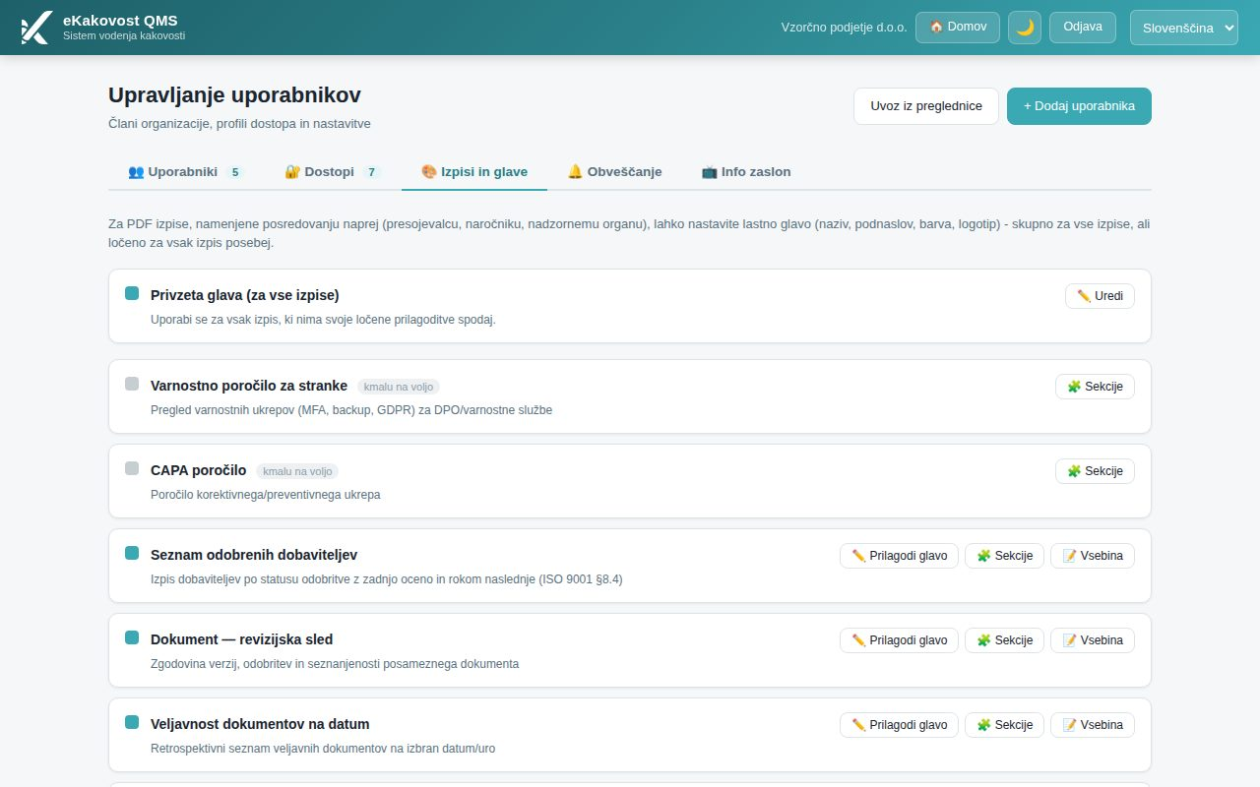
Slika: Zavihek Izpisi in glave: privzeta glava in seznam izpisov

Glava in noga
- Pri »Privzeta glava (za vse izpise)« kliknite »✏️ Uredi« (ali pri posameznem izpisu »✏️ Prilagodi glavo«).
- Z »📤 Naloži« naložite logotip (PNG, JPG, SVG, WEBP); »Odstrani« ga umakne.
- Izpolnite »Naziv v glavi«, »Podnaslov« in izberite »Barva glave«.
- Vpišite »Besedilo noge« (pravno pojasnilo, kontakt — na dnu vsebine) in »Klasifikacijska oznaka« (npr. INTERNO ali ZAUPNO; prazno = brez oznake).
- Kliknite »Shrani«.
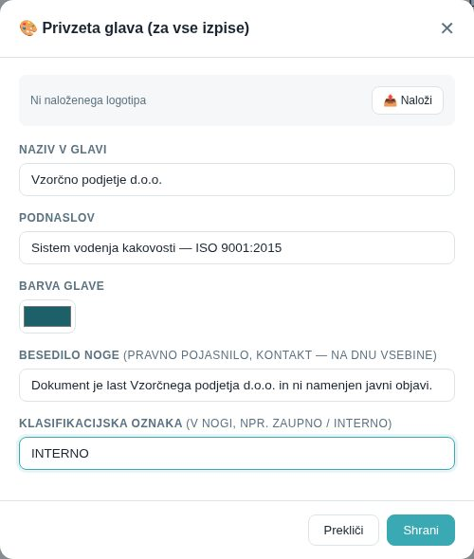
Slika: Okno Privzeta glava: naziv, podnaslov, barva, besedilo noge in oznaka INTERNO
Pri glavi posameznega izpisa prazna polja dedujejo privzeto glavo organizacije — izpolnite le, kar naj bo drugače.

Sekcije
»🧩 Sekcije« odpre seznam delov izpisa. S kljukico jih vklopite ali izklopite, s puščicama ▲ ▼ spremenite vrstni red. Obveznih delov (značka obvezno) ni mogoče izklopiti. »↺ Privzeto« vrne tovarniško zaporedje, »Shrani« shrani.
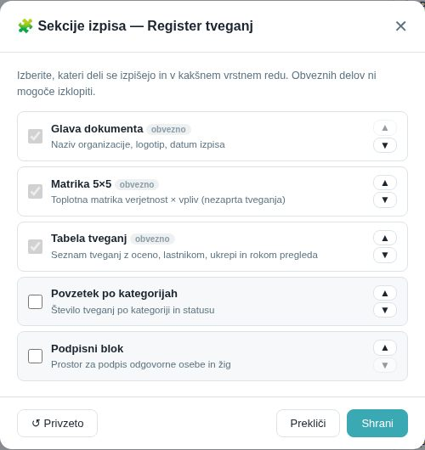
Slika: Sekcije izpisa Register tveganj: obvezne so sive, neobvezne lahko izklopite ali premaknete

Vsebina (vrivki)
»📝 Vsebina« omogoča lastno besedilo »Pred« ali »Za« katero koli sekcijo (uvod, pravno pojasnilo, opomba). Kliknite »+ Dodaj vrivek«, izberite položaj in sekcijo, vpišite naslov in besedilo (dovoljeno je osnovno oblikovanje: krepko, ležeče, seznami) in kliknite »Shrani« pri vrivku. Kljukica »vklopljen« vrivek začasno izklopi, ne da bi ga izbrisali.
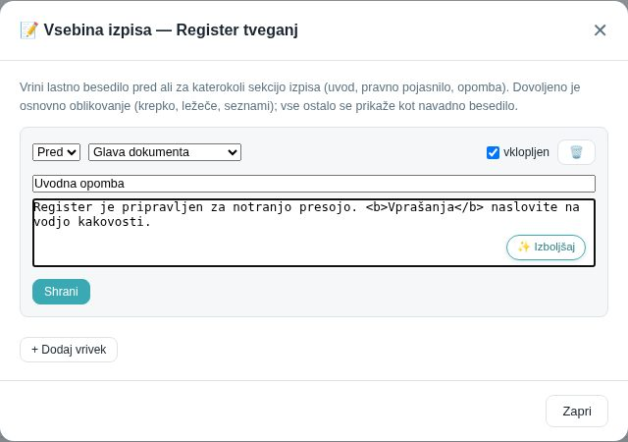
Slika: Vrivek »Uvodna opomba« pred glavo dokumenta v izpisu Register tveganj
Namig: Iste nastavitve upošteva tudi izvoz organigrama v PDF in gumbi »Izvozi PDF« v modulih (Tveganja, Dobavitelji, Zakonodaja …). Izpisi z značko »kmalu na voljo« še nimajo prilagodljive glave.

9. Obveščanje — nastavitve za podjetje in zame
Sistem pošilja obvestila po dveh poteh: v aplikaciji (zvonček 🔔 v glavi) in po e-pošti. Za vsak tip obvestila (npr. »Dokument čaka na odobritev«, »Rok primera se bliža«) lahko vklopite ali izklopite vsako pot posebej.

Organizacijsko privzeto (skrbnik)
Na zavihku »🔔 Obveščanje« skrbnik z gumbom »Organizacijsko privzeto« ureja nastavitve, ki veljajo za vse, ki nimajo lastnih. Obvestila so združena po modulih; kljukici v stolpcih »V aplikaciji« in »E-pošta« se shranita takoj. Obvestil z značko obvezno (npr. potek licence) ni mogoče izklopiti.
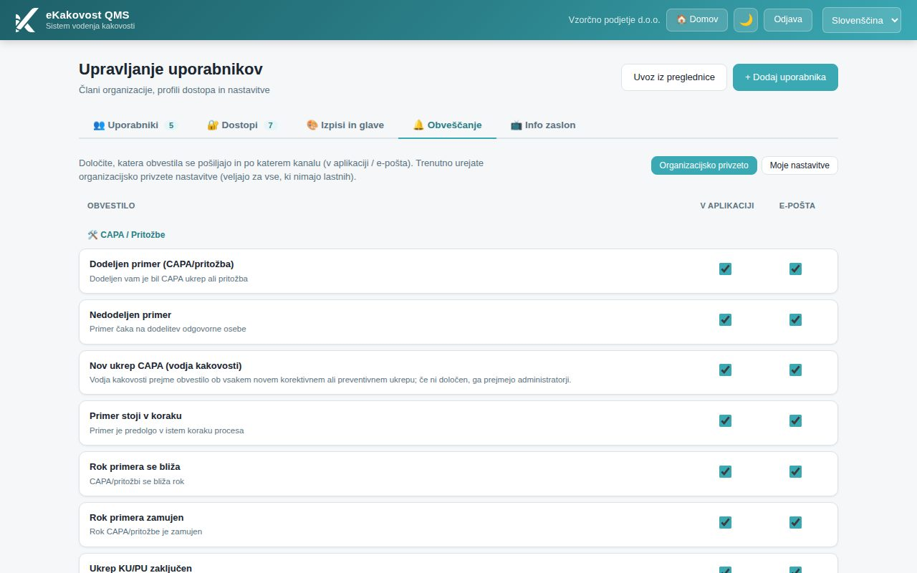
Slika: Zavihek Obveščanje z organizacijsko privzetimi nastavitvami po modulih

Moje nastavitve (vsi uporabniki)
Vsak uporabnik svoje nastavitve uredi na strani /nastavitve-obvescanja (do nje pride prek zvončka → »⚙️ Nastavitve obveščanja«); skrbnik jih vidi tudi z gumbom »Moje nastavitve« ali odpre stran z gumbom »Moje nastavitve po skupinah →«. Na tej strani so obvestila zložena po skupinah (modulih): klik na ime skupine jo odpre, stikali »vse« v glavi skupine pa vklopita ali izklopita vsa obvestila skupine na kanalu. Osebne nastavitve povozijo organizacijske. Skupine modulov, do katerih nimate dostopa (ali jih organizacija ne uporablja), so na koncu seznama pod naslovom »Moduli, do katerih nimate dostopa« z značko »ni na voljo za vaš dostop«; nastavitev začne veljati, ko dostop dobite. Kadar se e-pošta ne pošilja (izklopljena v organizaciji, demo), je pod glavo stolpca »E-pošta« namig, kljukice v njem pa so zatemnjene.
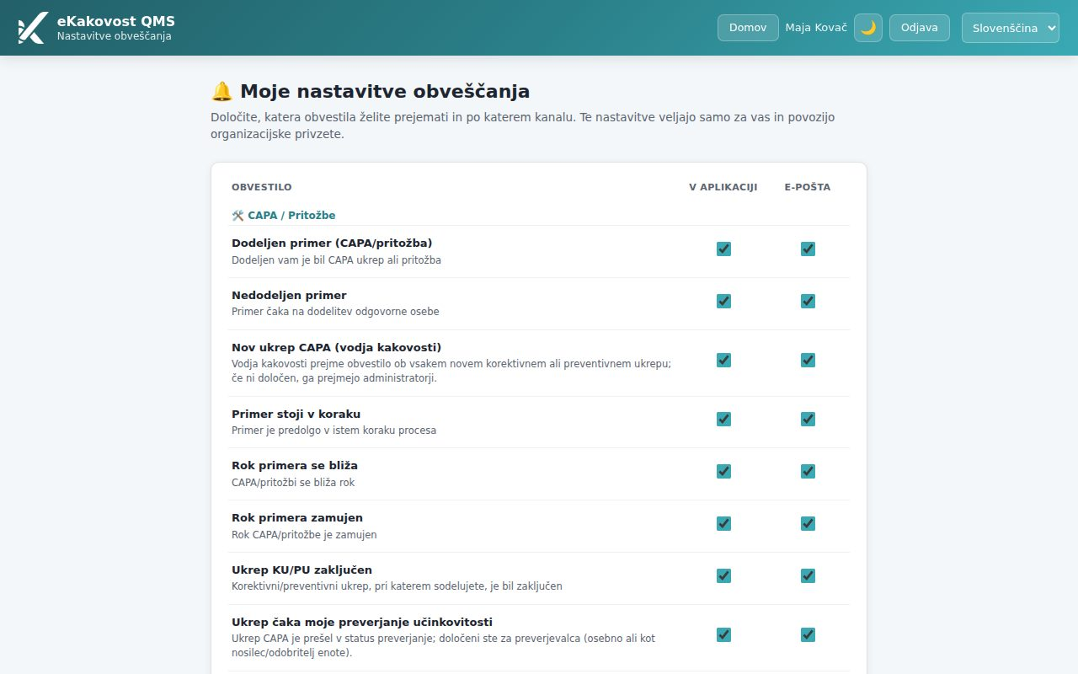
Slika: Stran Moje nastavitve obveščanja: kljukici za aplikacijo in e-pošto pri vsakem obvestilu
Spodaj pri »📧 Način e-poštne dostave« izberete, kako pogosto prihaja e-pošta: »Takoj (vsako obvestilo posebej)«, »Dnevni povzetek« ali »Tedenski povzetek«. Obvestila v aplikaciji so vedno takojšnja — nastavitev velja le za e-pošto.

E-poštna obvestila organizacije (glavno stikalo)
E-pošta ob obvestilu gre le, če so e-poštna obvestila vklopljena za celotno organizacijo — privzeto so izklopljena. Stanje piše na vrhu strani /nastavitve-obvescanja: dokler so izklopljena, rdeče opozorilo pove, da kljukice v stolpcu »E-pošta« ne pošiljajo ničesar. Skrbnik organizacije jih vklopi kar tam z gumbom »Vklopi e-poštna obvestila za organizacijo« (in izklopi z »Izklopi e-poštna obvestila za organizacijo«); sprememba se zapiše v revizijsko sled.
Namig: Če e-pošte ne prejemate: (1) na vrhu strani Moje nastavitve obveščanja preverite, ali so e-poštna obvestila organizacije vklopljena; (2) pri tipu obvestila mora biti odkljukan stolpec E-pošta (osebno ali organizacijsko privzeto); (3) pri Načinu e-poštne dostave »Dnevni/Tedenski povzetek« pride e-pošta šele s povzetkom. V predstavitveni (demo) organizaciji se e-pošta namenoma ne pošilja.

10. Zavihek Info zaslon [skrbnik]
Zavihek »📺 Info zaslon« nastavi zaslon na steni (v hali, na recepciji), ki vrti izbrane kazalnike in obvestila. Ima tri dele; gumbi »Kazalniki«, »Oglasna deska« in »Računi zaslonov« na vrhu zavihka vas prestavijo naravnost do posameznega dela:
- Kaj se vrti na zaslonu — pri »Nastavitve urejam za« izberete »Privzeto za vse zaslone« ali posamezen zaslon, odkljukate kazalnike, nastavite »Hitrost vrtenja (sekunde)«, »Kazalnikov hkrati« (1, 2 ali 4), »Tema« in »Zvok pri videu«, nato »Shrani nastavitve«. »👁 Predogled zaslona« odpre zaslon v novem zavihku.
- Oglasna deska — slike, videi in besedilna obvestila, ki se vrtijo med kazalniki (obvestilo, organigram, posnetek o varnem delu) z datumom veljavnosti »Velja od« / »Velja do«. Sliko ali video naložite z »+ Naloži«, kratko sporočilo pa napišete brez slike z »+ Obvestilo« (naslov, besedilo, predogled na zaslonu); ob kljukici »Takoj dodaj v vrtenje« gre medij sam v vrtenje izbranega zaslona.
- Računi zaslonov — za vsak televizor svoj račun (»Naziv zaslona«, »E-pošta računa«, »Geslo«, »+ Dodaj račun zaslona«). Račun zaslona vidi izključno številke — ne dokumentov, ne uporabnikov — in ne more ničesar spremeniti.
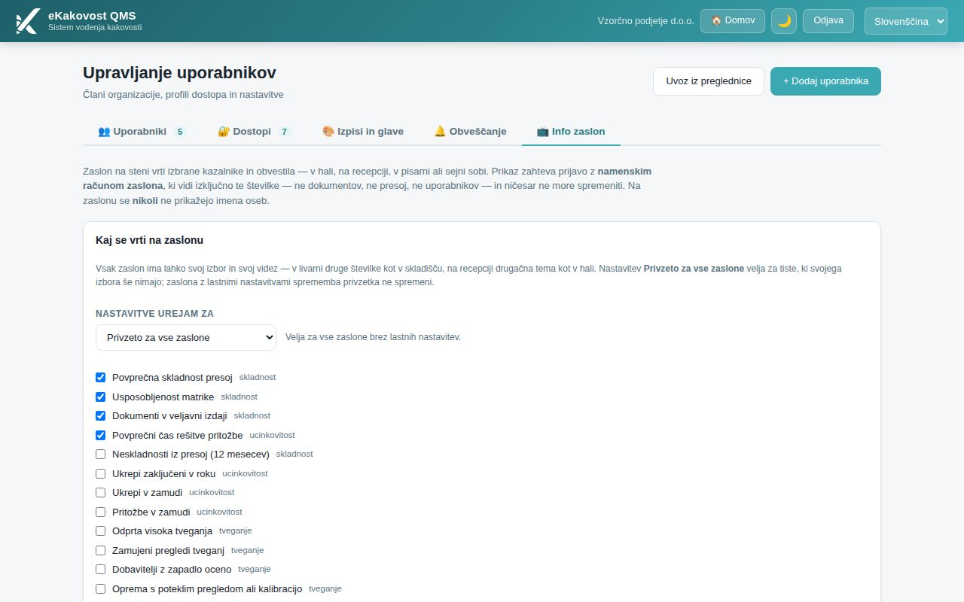
Slika: Zavihek Info zaslon: izbor kazalnikov in nastavitve vrtenja
Namig: Podrobna navodila za zaslon (teme, velikosti slik, video, vedenje ob prekinitvi) so v priročniku Info zaslon.
Medij, pri katerem v seznamu oglasne deske piše ⚠ Datoteke ni mogoče naložiti, zaslon preskoči — datoteke ni mogoče prebrati iz shrambe; naložite ga znova ali izbrišite (podrobneje v priročniku Info zaslon).

11. Javna prijava prek QR kode (brez prijave v sistem) [skrbnik]
Zavihek »📱 Javna prijava (QR)« omogoči, da kdor koli — zaposleni brez računa, pogodbenik, obiskovalec — s telefonom skenira QR kodo in prijavi okvaro, nezgodo, neskladje ali problem/predlog, tudi anonimno. Zavihek vidi samo skrbnik organizacije. Privzeto je vse izklopljeno: brez vaše odločitve QR koda ne sprejema ničesar.
- Pri Katere prijave so javne odkljukajte vrste, ki jih želite odpreti: »Stroj ali naprava ne dela«, »Nekdo se je poškodoval ali skoraj«, »Izdelek ali material ni v redu«, »Drug problem ali pripomba«. Vrsta, katere modul (Oprema, Varnost in zdravje pri delu, Neskladni izhodi, Ukrepi) ni vklopljen, je siva z razlago. Sprememba se shrani takoj.
- Pri Povezava in QR koda vidite povezavo /p/<žeton> in njeno QR kodo. »Kopiraj povezavo« jo prenese v odložišče (npr. za e-pošto pogodbenikom).
- Kliknite »🖨️ Plakat (PDF)«: prenese se plakat A4 z naslovom »Opazil si problem? Prijavi ga.«, QR kodo in samo javno vklopljenimi vrstami. Plakat govori o prijavi brez prijave v sistem in je ločen od plakata ⚠️ Prijava za zaposlene z računom.
- Natisnite ga, podpišite in obesite pri vhodu, v garderobi ali ob strojih.
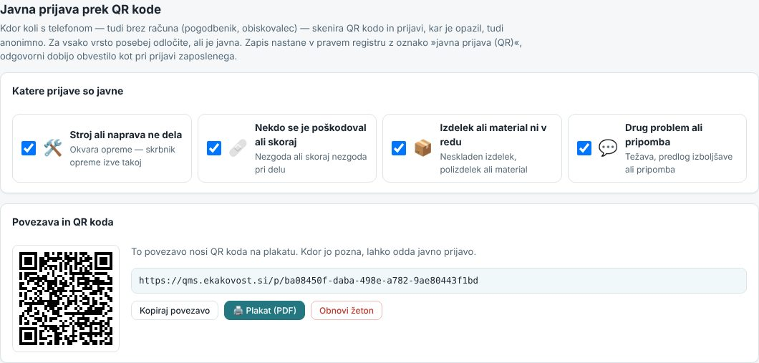
Slika: Zavihek Javna prijava (QR): stikala po vrstah, povezava s QR kodo in gumbi Kopiraj povezavo, Plakat (PDF) in Obnovi žeton
Kaj se zgodi ob prijavi: zapis nastane v pravem registru (okvara pri opremi, nezgoda v VZD, neskladje v Neskladnih izhodih, problem v Ukrepih → Prijave) brez prijavitelja z računom, z vrstico Vir: javna prijava (QR), oznaka JP-… in kontaktom prijavitelja (ali »anonimna prijava«) v opisu. Odgovorni dobijo enako obvestilo kot pri prijavi zaposlenega; v revizijski sledi je dogodek »Oddana javna prijava prek QR kode« (brez IP naslova). Prijavitelj dobi oznako JP-…, po kateri ga lahko povprašate.
Spodaj je seznam Zadnje javne prijave (50): kdaj, oznaka, vrsta, kontakt in povezava na zapis v registru.
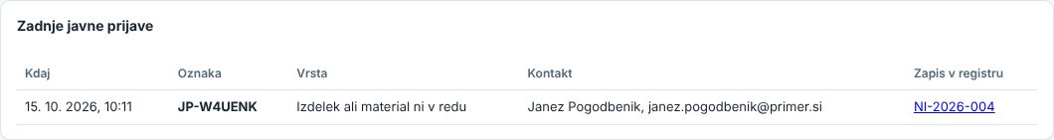
Slika: Zadnje javne prijave: kdaj, oznaka JP-…, vrsta, kontakt (ali »anonimno«) in povezava na zapis v registru
Pozor: Gumb »Obnovi žeton« (s potrditvijo) ustvari novo povezavo: vse natisnjene QR kode in plakati javne prijave takoj nehajo delovati. Uporabite ga, če je koda prišla v napačne roke ali dobivate nesmiselne prijave, in nato natisnite nov plakat.
Namig: Zaščita pred zlorabo: največ 10 prijav na uro z istega naslova in 60 na uro prek iste QR kode; skrito polje za robote; samo fotografije do 5 MB. Kontakt je neobvezen in se uporabi samo za vprašanja o prijavi. QR nalepke na opremi pri vklopljeni javni prijavi okvar brez računa odprejo javni obrazec z že izbrano opremo.

12. Privzeti vrstni red modulov na domači strani [skrbnik]
Na zavihku »🏠 Domača stran« določite, v kakšnem vrstnem redu so ploščice modulov na domači strani vseh članov organizacije (npr. najprej Dokumenti in Ukrepi, ki jih uporablja največ ljudi). Zavihek vidi samo skrbnik organizacije.
- Odprite »👤 Uporabniki« in zavihek »🏠 Domača stran«. Pod naslovom Privzeti vrstni red modulov za organizacijo so ploščice modulov, ki jih ima organizacija vklopljene.
- Ploščico povlecite na novo mesto ali jo premaknite z ▲ / ▼ (s tipkovnico: izberite ploščico in pritisnite puščico). Vsaka sprememba se shrani takoj in velja za vse člane ob naslednjem odprtju domače strani.
- Z »↺ Ponastavi na privzeti vrstni red« se vrnete na privzeti vrstni red programa.
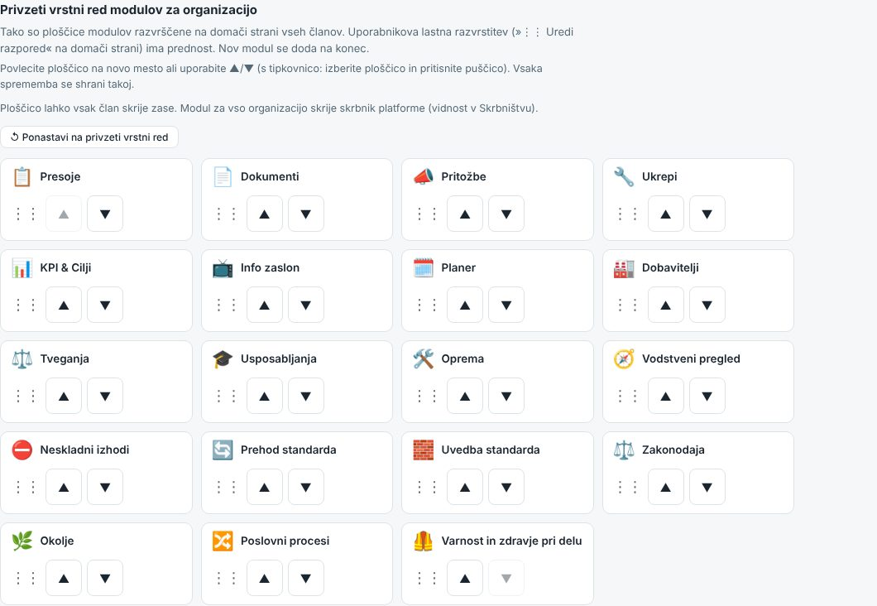
Slika: Zavihek Domača stran: privzeti vrstni red ploščic modulov za organizacijo z gumbi ▲/▼ in »↺ Ponastavi na privzeti vrstni red«
Član, ki si je ploščice razporedil sam (»⋮⋮ Uredi razpored« na domači strani), vidi svoj vrstni red — uporabnikova razvrstitev ima prednost. Ko ta z »↺ Ponastavi na privzeto« svoj razpored izbriše, vidi vrstni red organizacije. Nov modul se doda na konec. Sprememba je zapisana v revizijsko sled (»Privzeti vrstni red modulov na domači strani spremenjen«).
Namig: Ploščico lahko vsak član skrije zase. Da modul skrijete pred vso organizacijo (npr. med postopnim uvajanjem), ga skrije skrbnik platforme v Skrbništvu (vidnost na domači strani); tam vidi in lahko ureja tudi ta vrstni red.

13. Obnovitev organizacije (samo skrbništvo platforme) [super skrbnik]
Stran /obnovitev-organizacije povrne podatke ene organizacije na stanje izbranega dne iz varnostne kopije. Dostop imata samo super skrbnik platforme in operater obnovitve (poseben račun, ki sme uporabljati samo to orodje); vsem drugim stran pokaže »⛔ Dostop do tega orodja je omejen.«. Skrbnik organizacije obnovitev naroči pri ponudniku.
Postopek ima štiri korake, vsakega potrdite z gumbom Naprej →:
- Katero organizacijo obnovimo? — vpišite vsaj 2 znaka naziva in kliknite zadetek.
- Na kateri dan povrnemo podatke? — izberite eno od razpoložljivih točk obnovitve (varnostnih kopij).
- Kako naj obnovitev ravna z obstoječimi podatki? — ✅ Dopolni samo manjkajoče (priporočeno) povrne SAMO tisto, kar je bilo od izbrane točke naprej izbrisano; vse kasnejše spremembe ostanejo. ⚠️ Zamenjaj vse podatke organizacije organizacijo v celoti povrne na izbrani dan — vse spremembe od takrat se IZGUBIJO; za potrditev je treba vpisati točen naziv organizacije.
- Pregled in potrditev — preverite povzetek in kliknite »▶️ Sproži obnovitev«. Obnovitev teče v ozadju; stran kaže napredek, o izidu pride tudi e-pošta.
Pozor: Način »Zamenjaj vse podatke« ni mogoče razveljaviti. Uporabite ga samo, če je organizacija resno pokvarjena, in pred tem preverite, da sta izbrana organizacija in datum pravilna. Za »pomotoma smo nekaj izbrisali« vedno zadošča »Dopolni samo manjkajoče«.

14. Pogosta vprašanja in težave

Nov uporabnik se prijavi, a ne vidi nobenega modula
Član nima profila dostopa (na kartici je rdeča značka »Brez profila«) ali ima profil, v katerem so vsi moduli na »nič«. Uredite uporabnika in izberite profil, ali profil dopolnite v matriki.

Oseba ne vidi gumba, ki ga vidim jaz
Gumbi sledijo ravni: pri »bere« ni gumbov za dodajanje in urejanje, posebna dejanja (brisanje, umik, zaključevanje presoje) pa zahtevajo svojo kljukico. Preverite profil osebe na zavihku Dostopi. Če modula ni v vaši licenci, se to pokaže z obvestilom o licenci — takrat se obrnite na ponudnika, ne na profil.

Ne morem izbrisati profila
Profil ima aktivne uporabnike. Najprej jim dodelite drug profil (Uredi uporabnika), nato profil izbrišite — ali ga samo deaktivirajte.

Uvoz zavrne vrstico
Najpogostejši razlogi: prazen ali neznan profil dostopa, manjkajoča e-pošta, e-pošta že obstaja v drugi vrstici. Razlog piše v tabeli Zavrnjene vrstice; popravite datoteko in ponovite predogled.

Uporabnik ni dobil vabila po e-pošti
Na strani Uvoz uporabnikov kliknite »Ponovno pošlji vabila«. Če sistem sporoči, da poštni strežnik ni nastavljen, se obrnite na ponudnika.

Nosilec enote je blokiran
Organigram nosilca označi kot neaktivnega in dokumenti te enote ostanejo brez odobritelja. V organizacijski strukturi določite novega nosilca ali dodajte izjemo med odobritelji.
Kdo sme kaj | Član | Skrbnik
Ogled seznama uporabnikov, dodajanje, urejanje, blokiranje, brisanje | — | ✓
Profili dostopa in matrika | — | ✓
Uvoz iz preglednice | — | ✓
Videz izpisov (glava, sekcije, vsebina) | — | ✓
Organizacijsko privzeto obveščanje | — | ✓
Lastne nastavitve obveščanja | ✓ | ✓
Prošnja za dostop do modula: oddaja / odobritev ali zavrnitev | oddaja | reševanje
Info zaslon (nastavitve, oglasna deska, računi) | — | ✓
Privzeti vrstni red modulov na domači strani (organizacija) | — | ✓
Lasten razpored in skrivanje ploščic na domači strani | ✓ | ✓
Obnovitev organizacije | — | super skrbnik / operater obnovitve

